# Ставка(Исправл. За Июнь 2017г)

На рисунке 3 недели(без выходных)ставки совмещенные на одном графике

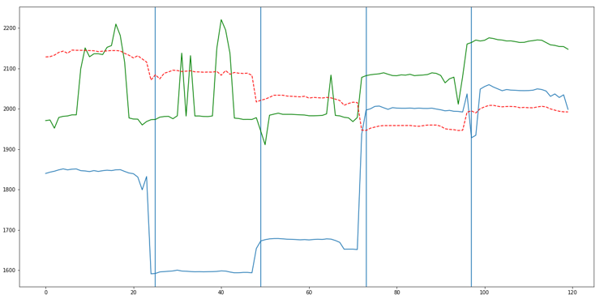

Найдем максимальное и минимальное значения потребления и ставки (За Месяц!)

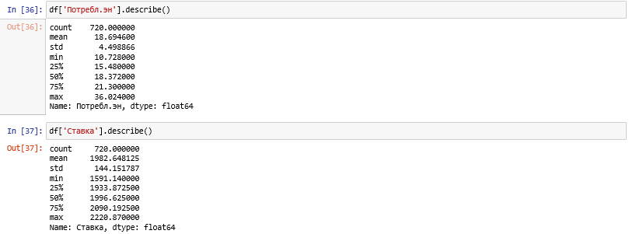

Максимум и минимум для **Потребления**

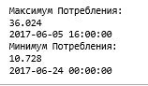

Максимум и минимум для **Ставки**

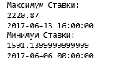

Зная максимальные и минимальные показатели, можно посмотреть, действительно ли потребление влияет на ставку?

Для этого, построим графики потребления и ставки в дни максимальных (За месяц!) значений.

Рассмотрим потребление:

Максимум потребления за месяц! достигался 06.05 в 16-00, построим графики потребления и ставки в Этот день!

Синяя линия указывает на макс значение(ось х – 16 часов, y – 36 кВт)

Синий график – потребление, красный - ставка

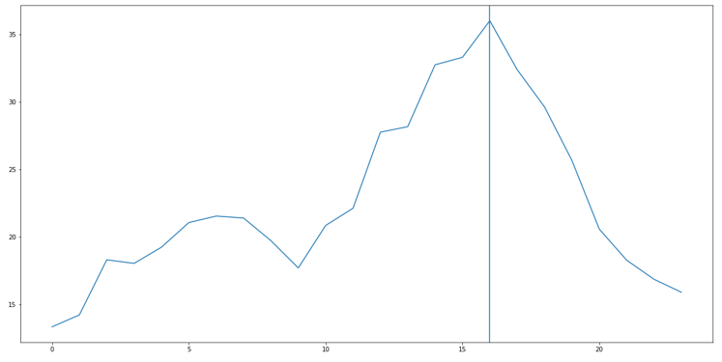

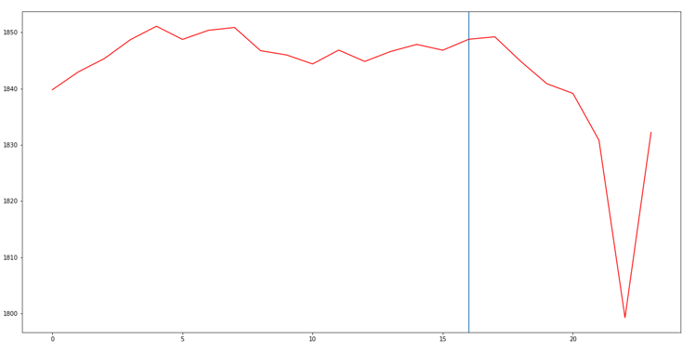

# Минимум потребления:

Минимум потребления за месяц! достигался 06.24 в 00-00, построим графики потребления и ставки в Этот день!

Синяя линия указывает на мин.значение потребления

Синий график – потребление, красный – ставка

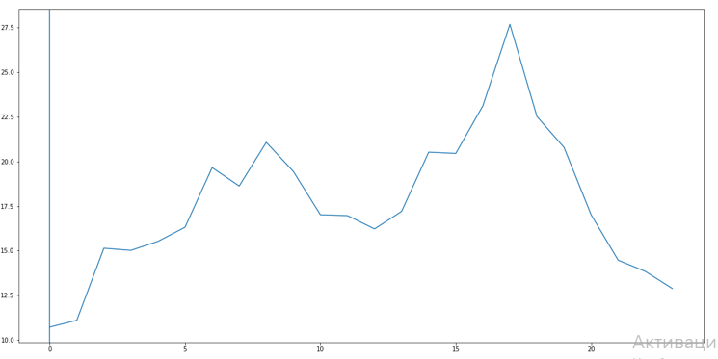

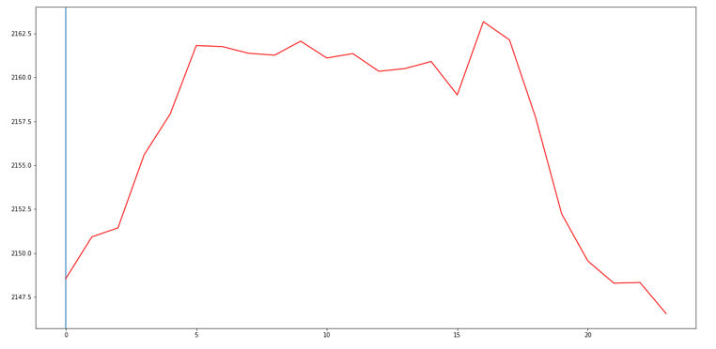

Рассмотрим ставку:

Максимум ставки за месяц! достигался 06.07 в 5-00, построим графики потребления и ставки в Этот день!

Синяя линия указывает на макс значение

Синий график – Ставка, красный – Потребление

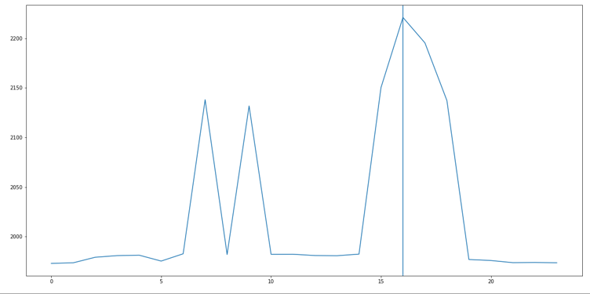

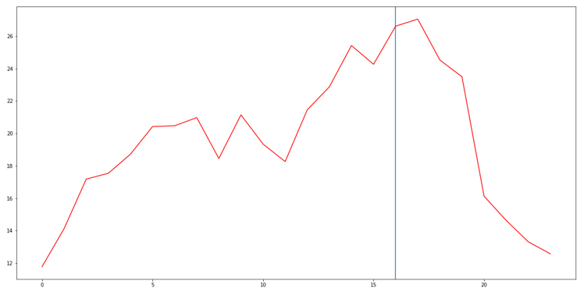

Минимум ставки за месяц! достигался 06.20 в 23-00, построим графики потребления и ставки в Этот день!

Синяя линия указывает на макс значение

Синий график – Ставка, красный – Потребление

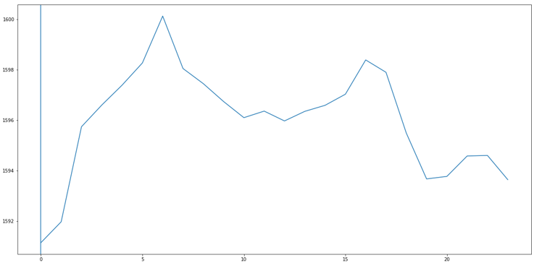

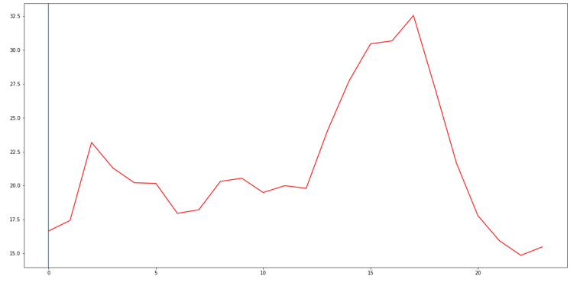

Вывод: между потреблением и ставкой есть некоторая зависимость (низкие значения ставки, соответствуют низким значениям потребления и наоборот)